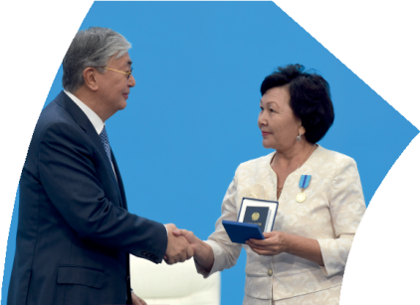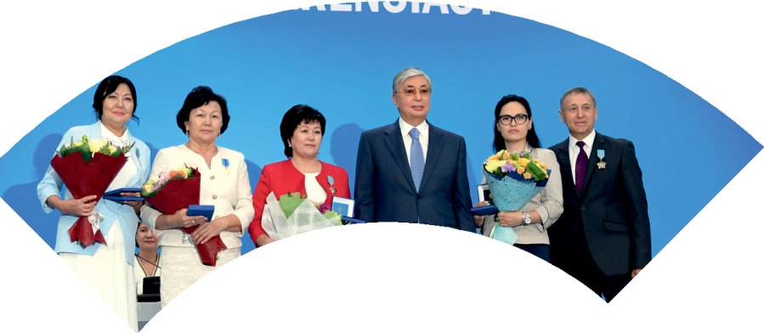

**Құрметті ұстаз – бақ**



**сыйлаған еңбегі,**

**Абыройлы, сыйлы жандар**

**елдегі**

***ЕСЕН Бақыткүл Артыққызы,***



***бас редактор***

Адамзатқа бақыт сыйлайтын басты құндылық білім екені белгілі. Кез-келген мемлекеттің бәсекеге қабілеттілігі де ең алдымен азаматтарының білім деңгейіне байланысты болатынын өмірдің өзі дәлелдеуде. Сондықтан да Қазақ Елінің ғажап елге айналуы үшін білім саласын басым бағытта дамытуға бәріміз өз үлесімізді қосуымыз керек деп ойлаймын. Қазақстан Республикасының Президенті Қасым-Жомарт Тоқаев ««Ұстазы жақсының ұстамы жақсы» деген халқымыз. Ұстазсыз адам болмайды. Бәріміз де кезінде мұғалімнің тәлімін алып, білімін үйрендік. Сондықтан болашаққа жол сілтейтін мұғалімнің еңбегін лайықты бағалау – өте маңызды міндет» деп атап өтіп, ұстаздардың еңбегін жоғары бағалаған болатын.

Еліміздің өркендеуіне өлшеусіз үлес қосып, жарқын болашағымыз жас ұрпаққа сапалы білім, жақсы тәрбие беру жолында аянбай еңбек етіп жүрген ұстаздар қауымына қандай құрмет көрсетсек те жарасады. Осыған орай редакциямыз «Мұғалімдер күні» мерекесі, «Ұлт ұстазы Ахмет Байтұрсыновқа 150 жыл» мерейтойына орай қоғамда Ұстаздар қауымының ұлы еңбегін бағалап, білім саласының дамуына сүбелі үлес қосып жүрген ұстаздарымызды дәріптеу, оларға алғыс білдіріп, «ҚҰРМЕТТІ ҰСТАЗ» төсбергісімен марапаттау, мадақтау мақсатында«ҚҰРМЕТТІ ҰСТАЗ**»**Республикалық байқауын ұйымдастырған болатынбыз. Байқауға республика көлеміндегі мектепке дейінгі, орта, арнайы, мамандандырылған, қосымша, жалпы орта, техникалық және кәсіптік білім беру ұйымдарының кемінде 5 жыл үздіксіз педагогикалық еңбек өтілі бар ұстаздары қатысты. Педагог кадрлардың теориялық білімі мен практикалық дағдыларын тереңдету, педагог мәртебесін арттыру, сапалы білімге қолжетімділікті арттыратын ең құнды материалдарды жинақтап, жақсы мұғалімдердің тәжірибе алаңын құру, кәсіби деңгейін ұдайы көтеріп отыру, теориялық білімі мен әдістемелік біліктілігін үздіксіз жетілдіру, мұғалімдерді оқытудың озық әдіс-тәсілдерімен қаруландыра отырып, шығармашылық жұмыстарын баспа беттерінде жариялауға мүмкіндік жасау, жаңаша жұмыс жасауға ынталандыру, олардың еңбегіне алғыс айту мақсатында ұйымдастырған байқауымызға еліміздің барлық аймақтарының ұстаздары белсенді қатысқаны бізді үлкен қуанышқа бөледі.

Байқау жеңімпаздарына «Мұғалімдер күні мерекесіне орай «ҚҰРМЕТТІ ҰСТАЗ» төсбелгісі мен арнайы Грамотасы беріліп, педагогтың шығармашылық еңбегі болып табылатын жаңартылған білім бағдарламасының әдіс-тәсілдерін қолданып өткізген ашық сабағы «БІЛІМ ШЫҢЫ-ҒЫЛЫМ СЫРЫ» журналының bilim-shini.kz сайтында жарияланып отыр. Байқаудың барлық қатысушылары Сертифкатталды. Бұл өз кезегінде педагогтардың ең құнды материалдары жинақталып, озық тәжірибе алаңының құрылуының бастамасы болуда.

Құрметті ұстаз – бақ сыйлаған еңбегі, абыройлы, сыйлы жандар елдегі. Біз білікті ұстаздардың арқасында ғана білімді елге айналатынымызды түсінетін кез келді. Білімді елдің ғана болашағы жарқын болатыны бүгінде баршаға аян. Құрметті ұстаздарымызды қадірлей білейік, білімді балаларымызды бағалай білейік!

Мұғалімнің тегі: Абуова Гүлсая Қонысбекқызы

Мектебі: М.Горький атындағы жалпы орта мектеп

Пәні: орыс тілі мен әдебиеті

Сыныбы:

Облысы: Түркістан

Ауданы: Шардара

ЖЕТІСТІКТЕРІ (2020,2021,2022 жылдарғы):

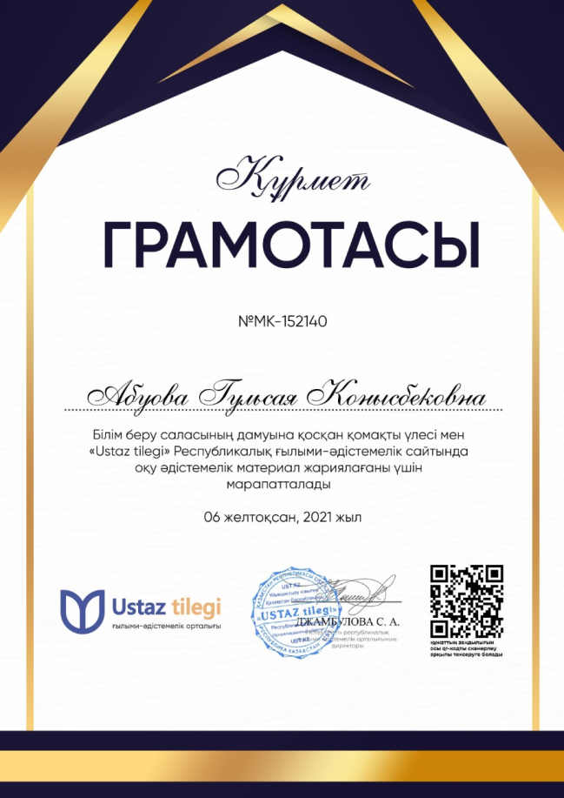 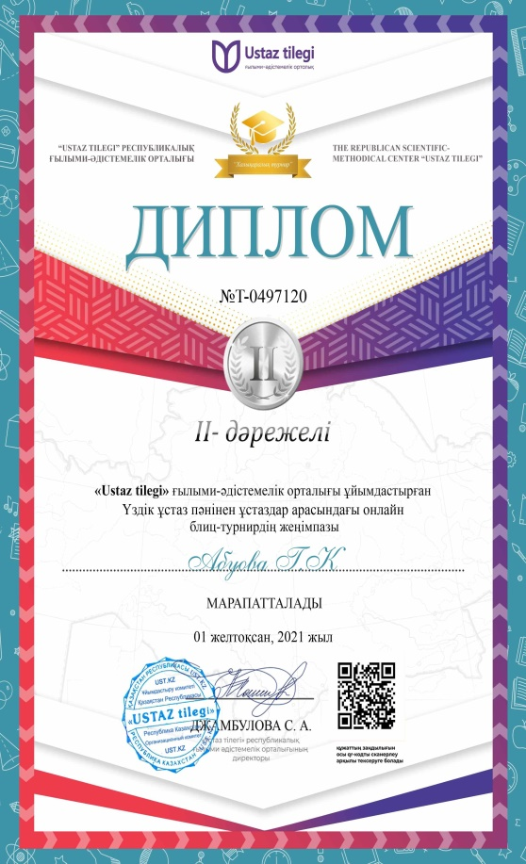

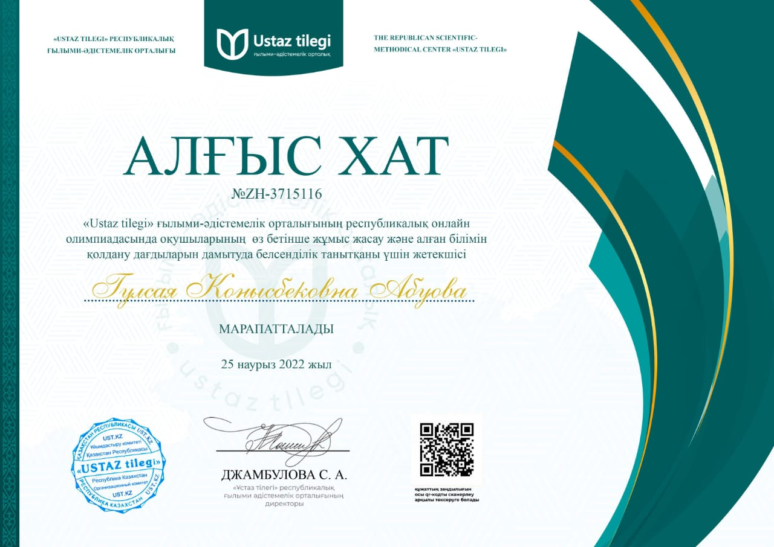

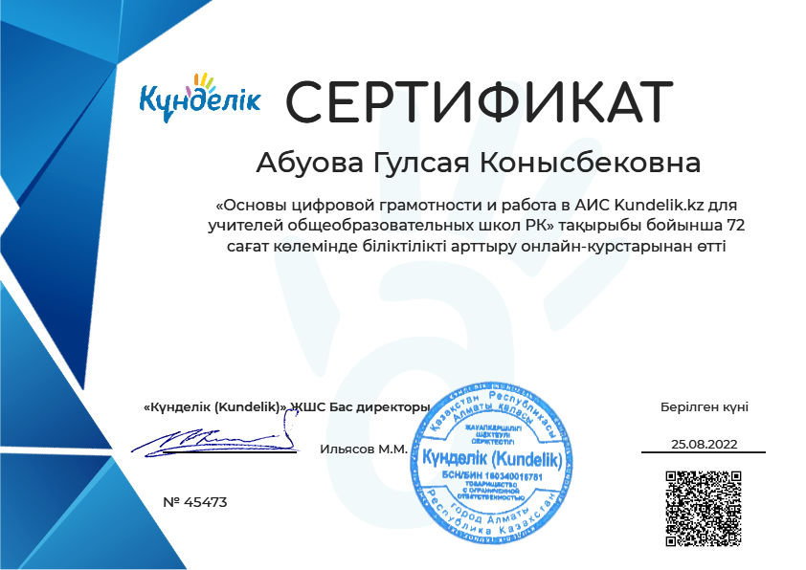

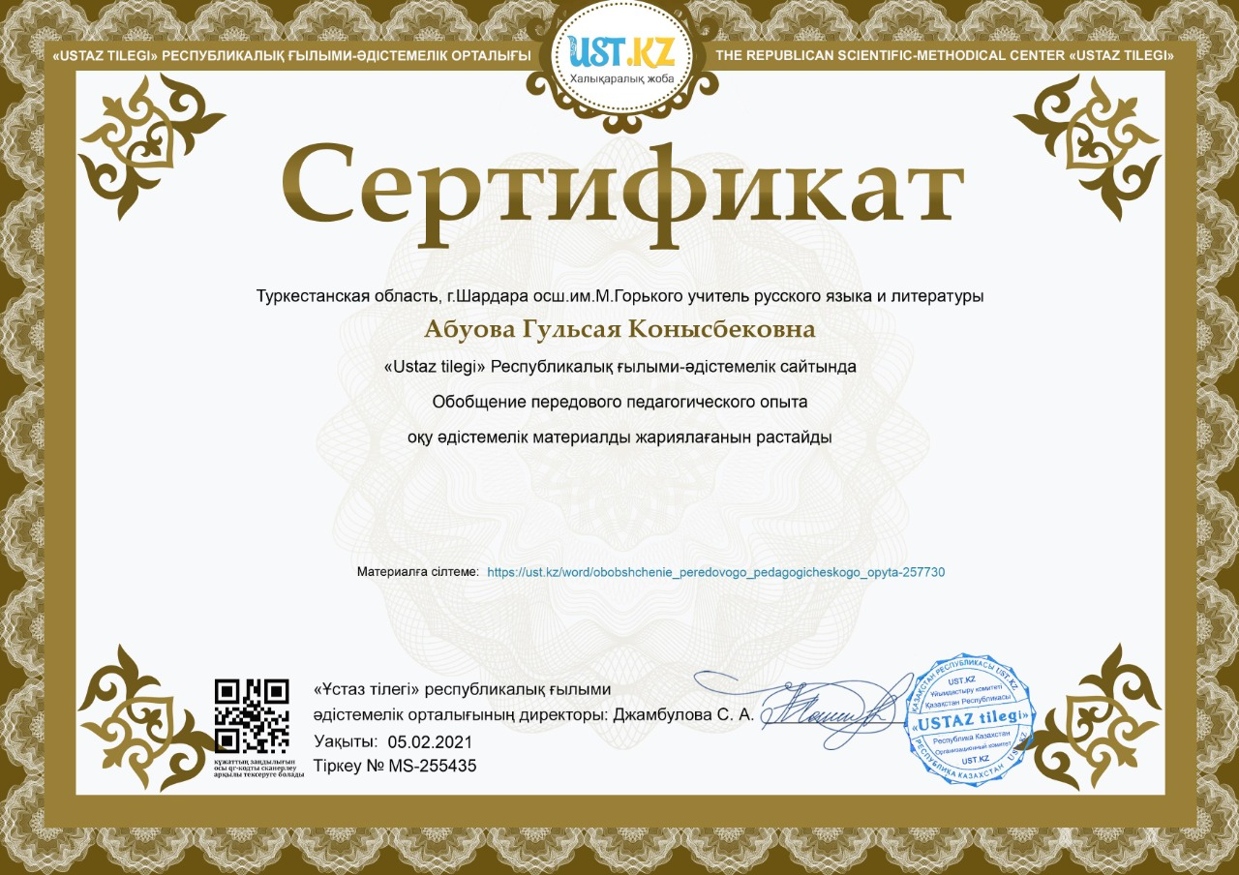

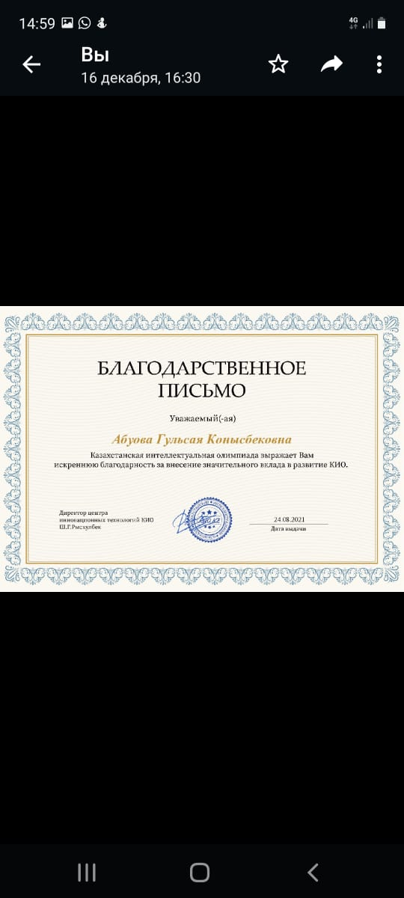

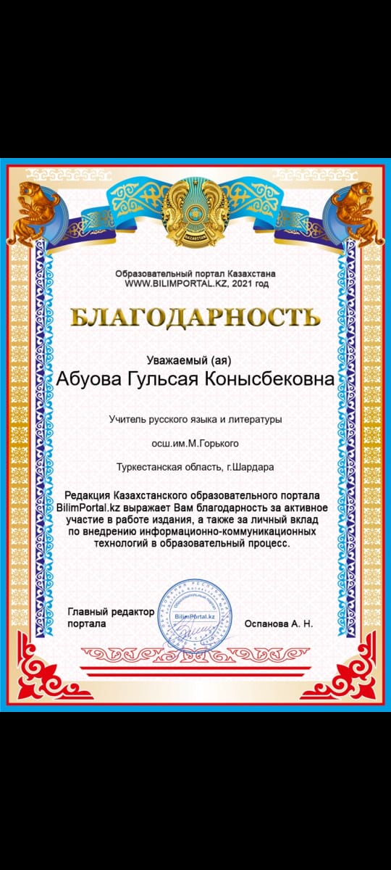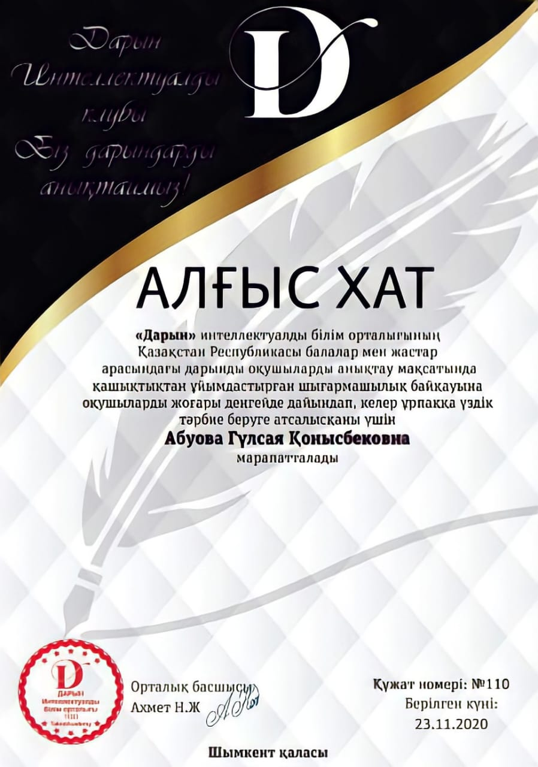



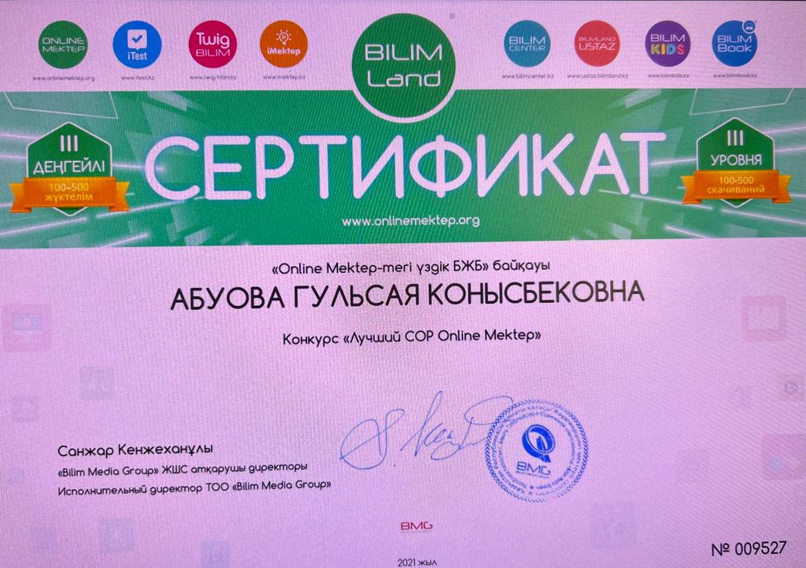

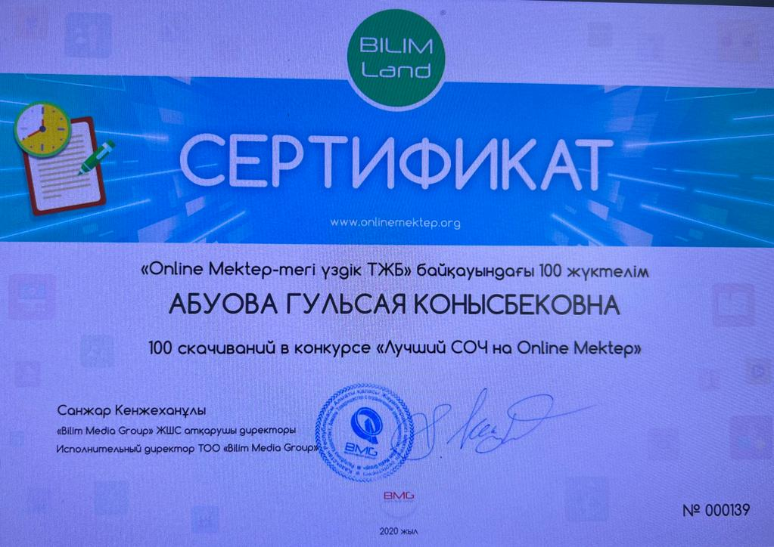

**МАТЕРИАЛ ТАҚЫРЫБЫ:**

**ЭССЕ**

на тему: **«Ахмет Байтурсынов и образ нации в мировом пространстве»**

*Народ с высокой культурой всегда побеждает народ с культурой низкой, независимо от его численности: у кого больше, у кого меньше. Это ясно и неоспоримо так же, как свет луны ночью и сияние солнца днем.*

*Ахмет Байтурсынов*

В начале XX века казахский народ, наряду с крупнейшими общественно-политическими изменениями, пережил масштабную духовную модернизацию. Сформировалась интеллектуальная группа, которая подняла знамя национальной культуры и литературы, образования и науки, прониклась демократическим мышлением в сознание общественности и стремилась двигаться вперед. Духовным лидером этой группы был Ахмет Байтурсынов.

В этом году исполняется 150 лет со дня рождения гениального общественного деятеля, учителя нации - Ахмета Байтурсынова, человека с большим опытом. Во-первых, он является автором первого алфавита и учебников казахского языка, педагогом-новатором. Еще одна серьезная сфера жизни и его деятельности - поэтический труд. Ахмет Байтурсынов с детства видел, слышал, чувствовал, думал о том, что в казахском языке художественное слово считается всемогущим. Крупный деятель казахской профессиональной журналистики дал понять казахскому народу, интеллигенции общественную деятельность газеты, самоотверженно показав, что пресса – это то, что нужно цивилизованной, независимой стране. Газета «Казах», организованная Байтурсыновым и ставшая главным редактором, дала толчок общественному мышлению, духовному сознанию. Не задумываясь, можно смело сказать, что газета "Казах" стала крупным явлением, освежившим дух народа. Статьи культуролога с научной серьезностью, острыми мыслями передают реальность того периода, затронувшие реальные вопросы ситуации, просвещения, быта населения. В формировании разносторонних знаний и выточенных в политической борьбе партий казахской интеллигенции заметен труд Байтурсынова как яркого публициста, организатора печати. Он - реформатор, создавший национальный алфавит в истории казахской науки и предложивший новый пример. Следует остановиться на концептуальных, лингвокогнитологических основах деятельности Ахмета Байтурсынова. Под национальной когнитивной картиной мира следует понимать общую, устойчивую и повторяющуюся схему в сознании отдельных представителей народа. Национальная картина мира, с одной стороны, явление абстракционное, с другой-когнитивно-психологическая истина, которая определяется мышлением, познавательными действиями, физическим и вербальным поведением и этикой народа; национальную картину мира можно «уловить» в стереотипных ситуациях из последовательного, однородного поведения и этики народа, общих представлений об истинном мире, «общего мнения», суждений, пословиц, поговорок, пословиц. На мой взгляд, в этом и кроется секрет жизнеспособности терминов Ахмета Байтурсынова. Его слова и словосочетания, даже образные обертки и целостные синтаксические конструкции, использованные в его текстах, как термин, опираются на национальную когнитивную картину мира в сознании казахского народа.

Если учесть, становится ясно, насколько индивидуальное познание ученого опережает национальное научное познание того времени. Благодаря этому совершенству, благодаря лучшему знанию языковых образов мира в национальном сознании и эффективному использованию их при создании терминописей и общих текстов, жизнеспособность трудов Ахмета Байтурсынова сегодня сильна. Феномен просвещения Ахмета Байтурсынова заключается прежде всего в том, что посредством написания «Новое правописание» и «Структура языка» казахский язык становится средством коммуникации во всех средах, особенно в сфере образования, науки, за короткое время не только грамоте, но и поднятии общества на новый духовный уровень. Если бы не эта деятельность Ахмета Байтурсынова, возможно ли было бы формирование в Казахстане основ духовного самосознания, разрушающее всеобще назревшее критическое положение касательно как единого этноса, так и централизованного государства. Казахский интеллектуал отважно поднимал и описывал все трудности того времени: проблемы языка, алфавита, вопросы земли, традиции, религии и культуры, духовность, вплоть до народного достояния, проданное за рубеж, коррупции и общества. Можно ли, исходя из этого, согласиться с тем, что Ахмет Байтурсынов - движущая сила настоящей личности, наделенной бесценными качествами на одну святую голову? Я считаю правильным назвать Ахмета Байтурсынова «пассионарной личностью". Почему? В современном научном обороте дается различное определение понятию «пассионарная личность», но общие для всех их признаки составляют образ созидательного деятеля, который постоянно находится в движении, получает удовольствие от поиска чего-то нового и полезного для социума; повелителя потопа, разрушающий нормальность, традиции, привычный всем «комфорт»; обладателя мощной идеи, которая выведет все общество, весь этнос на новый качественный уровень; обладателя огромной любви и самоотверженности к своему делу. Ведь все мы знаем, преданность к делу настолько велика, что на пути к своей цели человек способен пожертвовать собой, даже семьей и близкими. И наконец, персона, которая всегда ставит и служит интересам одной или нескольких групп, проектируя интересы целого общества, народа и, что интересно, интересы этой нации в будущем.

Сеятель человечности – вышел я в путь,

Пошёл туда, где нет зелени, цветов.

Посеял там зерна человечности

Дабы счастья людям подарить.

В связи с тем, что труд ученого нашел свое место в сердце нации, родной народ удостоил его званиям «Ұлт ұстазы» и «Ұлттың рухани көсемі». Из этого следует отметить, что Ахмет Байтурсынов и целостность государства, целостность нации - это двойная концепция. Учитель нации - лицо независимого Казахстана перед народами мира. Инаугурация имени Учителя является символом независимости и развития страны, реализации национальных ценностей и идеалов нации. Поэтому празднование 150-летнего юбилея Ахмета Байтурсынова ЮНЕСКО на мировом уровне, безусловно, был и будет способствовать укреплению имиджа нашей страны на мировой арене. Ахмет Байтурсынов - великий просветитель казахского народа, а в большей степени, это личность государственного и общественного деятеля, основателя современной Республики Казахстан.

Он же феномен, он же пассионарий, который бездумно готов пожертвовать душой за свой народ, дабы искоренить несправедливость, невежество и слепоту былого социалистического мира. Переплетение в одной голове многосерийного искусства, моря энциклопедических знаний и счастья тащить в светлое будущее темную конъюнктуру – знамения спорадического портретного образа духовного вождя Ахмета Байтурсынова, которые являются стержнем нравственно-национальной культуры народа.